**花蓮縣101學年度健康促進學校策略聯盟**

【鳳林區】**校群增能研習計畫**

（口腔衛生、健康體位）

一、依據：花蓮縣101學年度健康促進學校策略聯盟中心校群學校計畫

二、目的：

1. 以健康飲食養身內容促進良好的健康為導向來進行體驗實作。
2. 增加校群內各校教師對中心議題專業知能及推動技能的加深加廣。
3. 落實強化校園內的教職員工及家長、學生的保健知能。

三、指導單位：教育部

四、主辦單位：花蓮縣政府教育處

五、承辦單位：花蓮縣立鳳信國民小學

六、辦理地點與時間：

   地點：花蓮縣光復鄉邦查有機農場

(光復鄉大同村佛祖街47巷2號，耶和華見證所旁)

   時間：102年3月27日（星期三）下午13：30－16：30

七、研習對象：本區健康促進學校教師、本區各國民中小學學務（訓導）（教導）主任參加，如主任無法參加，請指定衛生（訓導）組長或校護參加（每校至少兩名，並請鼓勵健體老師踴躍參加）。

八、實施方式：採實際教學、實作等方式進行。

九、研習人數：40名。(不接受現場報名)

十、報名方式：逕上教育部全國教師在職進修資訊網報名（請實施共乘及自備餐具）

十一、課程內容：如附件一

十二、經費：由教育部專款補助。

十三、預期目標：

（一）透過實作的方式，達到健康飲食觀念深入生活之中。

（二）增加校群內各校教師對中心議題專業知能的加深加廣。

（三）落實強化校園內的教職員工及家長的保健知能。

十四、獎勵：

（一）承辦本計畫相關人員視辦理績效簽請獎勵。

（二）參加人員請給予公（差）假登記，每場次核予3小時研習

十五、計畫核定後實施，如有未盡事宜，得適時補充或修訂之。

十六、地圖:邦查有機農場(光復鄉大同村佛祖街47巷2號，耶和華見證所旁)

啄木鳥的家(光復糖廠遊客中心對面)

請先到邦查有機農場進行第一個活動。

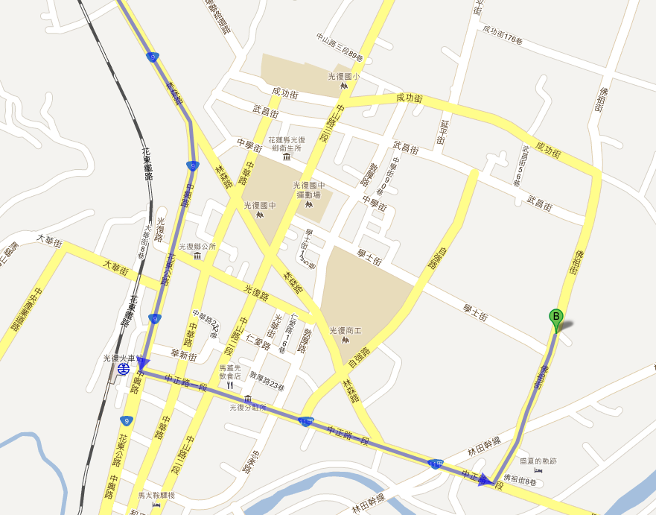

附件一

102年3月27日（星期三）

增能研習課程內容

|  |  |  |  |
| --- | --- | --- | --- |
| 時間 | 課程內容 | 主講者 | 服務人員 |
| 13：20  13：30 | 報到 | 鳳信國小團隊 | 鳳信國小團隊 |
| 13：30  13：40 | 開幕致詞 | 謝明生校長 | 鳳信國小團隊 |
| 13：40  14：40 | 有機農場採集 | 邦查有機農場 | 鳳信國小團隊 |
| 14：40  14：50 | 與廁所有約 | 鳳信國小團隊 | |
| 14：50  15：50 | 健康飲食DIY  有機食材PISSA | 啄木鳥的家 | 鳳信國小團隊 |
| 15：50  16：00 | 下午茶約會 | 鳳信國小團隊 | |
| 16：00  16：30 | 綜合討論 | 許熒真主任 | 鳳信國小團隊 |

一、參加對象：開放校群內所有老師參加，報名請逕上全國教師研習網登錄。

二、本研習有DIY課程，參加教師請著方便活動的服裝。

三、全程參與之教師核給研習時數3小時。

四、獎勵：於本計畫圓滿完成後，承辦學校依辦理績效予以敘獎。

伍、響應節能環保，請實施共乘及自備環保杯。